物 品  名 称 | 规格型号 | 数量 | 单位 | 单价 | 总金额 | 备 注(特殊需求请注明)
带气弹簧升降婴儿床 | 780*520*880mm | 3 | 辆 |  |  | 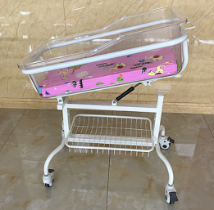
电子婴儿身长体重测量仪 | 测量范围0.1CM~98CM | 4 | 台 |  |  | 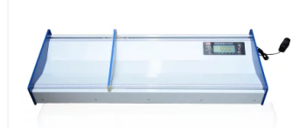
妇产科手术照明 | 电源：-220V±10% 50Hz灯泡电压：24V 输入功率：30W灯光照度：≥12000LX(距灯泡1m处distance 1m)色温：3000±500K灯头高低调节范围：1000-1600mm | 1 | 台 |  |  | 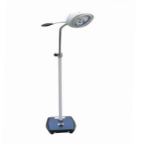
无菌器械柜 | 不锈钢通体玻璃柜  1850*900*400 | 1 | 个 |  |  | 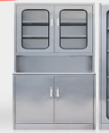
妇产科手术器械包 | 各式妇科手术器械23件 | 6 | 套 |  |  | 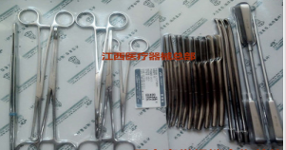
缝合练习包 | 常见小手术器械：手术刀、手术剪、组织镊、止血钳、缝合针、缝合线。并配缝合模块和教学光盘；缝合练习模块，皮肤分层清晰，质感真实、可练习皮肤切开、缝合、打结、拆线等操作、耐用、反复进行数百次缝合练习 | 8 | 套 |  |  | 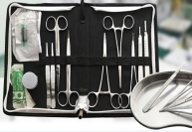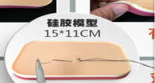
黄疸检测仪 | 液晶显示；  光反射式，蓝、绿光比较；  RSD<2%；  测量精度：±1mg/dl或±17μmol/L  测量范围：0.0～25.0mg/dl或0.0～425μmol/L  光源：氙闪光灯  显示：液晶显示带背光  单位：mg/dl, μmol/L(可随时切换)  数值：3位数字直接读取，无需对照表换算 | 1 | 个 |  |  | 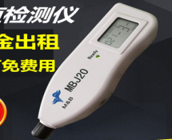
新生儿听力筛查仪 | 医院同款，新生儿听力筛查用 | 1 | 个 |  |  | 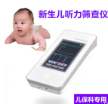
孕产妇用摇摆导乐凳 | 铁质 | 1 | 个 |  |  | 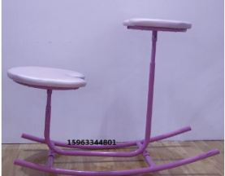
带输液架产程车四轮导乐车 | 1.四轮：（后两轮带刹） （1）外形尺寸：长650mm,宽550mm;  （2）轮规格：100mm*27mm；  2.座高：580mm;  3.座长：460mm,宽：200mm;  4.上部U型台板：400mm*480mm;台面即皮革圈：宽度：85mm;  5.U型台板高度：1040-1200mm；  6.重量:15kg；  7.承重：100kg。 | 1 | 辆 |  |  | 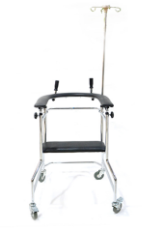
导乐分娩中悬挂式分娩座椅组合 | 具有分娩凳、固定座椅、悬挂围巾、分娩地垫、吊杆、分娩球架、分娩球、助产士座椅等八个模块吊杆>2000mm,固定座椅 400-500mm，活动分娩凳300-400mm，助产士座椅300-350mm，脚垫尺寸>1900*1200mm  材质：固定座椅承力部分为不锈钢，吊杆为不锈钢或者烤漆刚，助力牵引带结实，柔软，分娩地垫为海绵垫加硬物支撑，能方便拆卸，移动。固定凳及活动凳承重>140kg,吊杆（助力杆），吊绳（助力牵引带）承重>150kg | 1 | 套 |  |  | 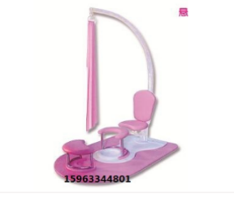
除颤仪配套三导导联线 | TEC-5521C | 1 | 套 |  |  | 配该品牌除颤仪使用的导联线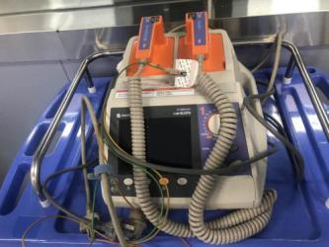
电动流产负压吸引器 | 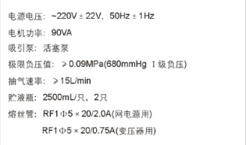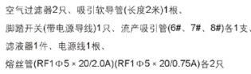 | 4 | 台 |  |  | 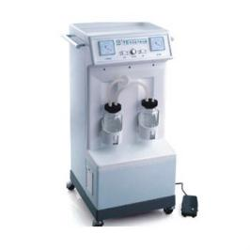
助产士座椅 | 铁制 | 1 | 把 |  |  | 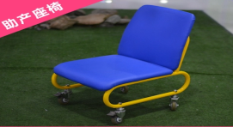
胎头吸引器 | 白色硅胶碗内径6.5cm | 4 | 个
孕产妇用导乐分娩球防爆加厚型 | 65cm 带铁架 | 8 | 个 |  |  | 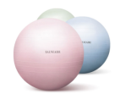
孕产妇导乐枕五件套 | 珍珠棉 | 1 | 套
内外径骨盆测量计 | 常规 不锈钢 | 50 | 个
妇科检查器械包 | 包含弯盘、子宫扩张器、海绵钳、子宫颈钳、探针、吸引管、敷料镊、组织镊、阴道镜、子宫刮匙。不锈钢材质。 | 12 | 套 |  |  | 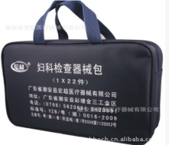
紫外线消毒车（带灯管） | 灯臂角度在180度之内可以任意调节  定时器可以在120分钟内定时控制消毒时间。  移动轻便，底盘设万向轮，推提皆可。  主要参数：  1.电源电压：220V 50HZ  2.紫外线灯管功率：30W  3.辐射紫外线波长：253.7NM  4.紫外线辐射度：>100UW/CM2  5.消毒时间自控范围:0-120分钟，也可常开。 | 6 | 辆
手术器械台 | 155*46*86cm  扇形  不锈钢材质 | 1 | 辆 |  |  | 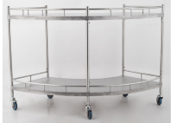
除颤监护仪 | 心电监护（心电图、指脉氧、无创血压）+除颤功能 | 1 | 台
资金合计：

